Automatización de Pruebas Unitarias y Métricas de Cobertura: Validador de Pacientes para un Sistema de Salud Epidemiológica

Astrid Carolina Rodríguez Cristancho

Maestría en Arquitectura de Software
Facultad de Ingeniería, Universidad de La Sabana
Testing y Validación de Software
2026
Taller de Pruebas Unitarias con TDD

Lenguaje | C# con .NET 9
Framework | MSTest + Coverlet + ReportGenerator
Arquitectura | Clean Architecture, Dominio
Cobertura | 100% líneas · 100% ramas (29/29 · 16/16)
Pruebas | 23 pruebas unitarias · 0 errores

- Descripción del Dominio
El proyecto ValidadorPaciente implementa las reglas de negocio para registrar pacientes en un sistema de salud epidemiológica. Está construido bajo Clean Architecture para garantizar que el dominio sea completamente independiente de bases de datos, frameworks y servicios externos.
El dominio replica la lógica de validación, enfocándose en las reglas de negocio del proceso de registro de pacientes en comunidades vulnerables de Colombia.

  - Reglas de Negocio

- Regla 1, documento válido: no puede ser nulo, vacío ni numéricamente negativo
- Regla 2, edad válida: debe estar en el rango [0, 120] años inclusive
- Regla 3, paciente vivo: Vivo = true obligatorio para registrar
- Regla 4, sin duplicados: no puede existir otro paciente con el mismo documento
La etnia es un campo opcional y no afecta el proceso de registro.

1.2 Estructura del Proyecto
ValidadorPaciente/
├── src/
│ └── Domain/
│ ├── Models/
│ │ ├── Paciente.cs
│ │ └── ResultadoRegistro.cs
│ └── Services/
│ └── RegistroPaciente.cs
└── tests/
└── Domain.Tests/
└── RegistroPacienteTests.cs

- Test Driven Development (TDD)
Se aplicó el ciclo TDD en tres iteraciones principales. En cada una se escribió primero la prueba, luego la implementación mínima y finalmente se mejoró el código sin romper las pruebas (REFACTOR).
  - Iteración 1 Registro exitoso
Prueba que falla primero:
[TestMethod]
public void Registrar_PacienteValido_RetornaExitoso()
{
// Arrange
var paciente = new Paciente { Documento="11111111", Edad=30, Vivo=true };
// Act
var resultado = _servicio.Registrar(paciente);
// Assert
Assert.AreEqual(ResultadoRegistro.Exitoso, resultado);
}

Implementación mínima:
public ResultadoRegistro Registrar(Paciente paciente)
{
_pacientes.Add(paciente);
return ResultadoRegistro.Exitoso;
}

REFACTOR:
El método es demasiado permisivo (no se valida nada). La siguiente iteración agrega las validaciones reales.
  - Iteración 2 Rechazo de documento inválido
Prueba que falla:
public void Registrar_DocumentoNulo_RetornaDocumentoInvalido()
{
var paciente = CrearPacienteValido();
paciente.Documento = null!;
var resultado = _servicio.Registrar(paciente);
Assert.AreEqual(ResultadoRegistro.DocumentoInvalido, resultado);
}

Implementación mínima:
if (string.IsNullOrWhiteSpace(paciente.Documento))
return ResultadoRegistro.DocumentoInvalido;

REFACTOR:
Se extrajo la validación al método privado DocumentoEsValido() para mejorar legibilidad y permitir reutilización interna.

  - Iteración 3 Rechazo de paciente fallecido y orden de validaciones
Prueba que falla:
public void Registrar_PacienteFallecido_RetornaPacienteFallecido()
{
var paciente = CrearPacienteValido();
paciente.Vivo = false;
var resultado = _servicio.Registrar(paciente);
Assert.AreEqual(ResultadoRegistro.PacienteFallecido, resultado);
}

Implementación mínima:
if (!paciente.Vivo) return ResultadoRegistro.PacienteFallecido;

REFACTOR:
Se estableció el orden definitivo de validaciones: documento edad vida duplicados. Se extrajeron las constantes EdadMinima = 0 y EdadMaxima = 120 para evitar números mágicos en el código.
- Grupos de Pruebas Patrón AAA
Las 23 pruebas están organizadas en 7 grupos temáticos. Todas siguen el patrón AAA con comentarios explícitos que delimitan cada fase.
Grupo | Descripción | Pruebas | Categoría
Grupo 1 | Registro exitoso: camino feliz con variantes de etnia | 4 | RegistroExitoso
Grupo 2 | Validación de edad: límites inferior/superior y valores fuera de rango | 4 | ValidacionEdad
Grupo 3 | Validación de documento: nulo, vacío, espacios, numérico negativo, alfanumérico | 5 | ValidacionDocumento
Grupo 4 | Estado de vida: paciente fallecido no registra y no persiste | 2 | EstadoVida
Grupo 5 | Duplicados: mismo documento rechazado, documentos distintos aceptados | 3 | Duplicados
Grupo 6 | Orden de validaciones: verificación de prioridad cuando hay múltiples errores | 2 | OrdenValidaciones
Grupo 7 | Casos límite: valores de borde en documento y edad | 3 | CasosLimite

  - Ejemplo completo con AAA y BDD
El siguiente test muestra cómo se combinan el patrón AAA y la documentación BDD en una misma prueba:
/// Given un paciente ya registrado con documento "11111111"
/// When se intenta registrar otro paciente con el mismo documento
/// Then el resultado debe ser DocumentoDuplicado
[TestMethod]
[TestCategory("Duplicados")]
public void Registrar_DocumentoDuplicado_RetornaDocumentoDuplicado()
{
// Arrange
var paciente1 = CrearPacienteValido();
var paciente2 = CrearPacienteValido();
_servicio.Registrar(paciente1);

// Act
var resultado = _servicio.Registrar(paciente2);

// Assert
Assert.AreEqual(ResultadoRegistro.DocumentoDuplicado, resultado);
}

- Clases de Equivalencia y Valores Límite

Entrada representativa | Resultado esperado | Tipo | Test que lo cubre
Edad=30, Doc="11111111", Vivo=true | Exitoso | Camino feliz | Registrar_PacienteValido_RetornaExitoso
Edad=0 (límite inferior) | Exitoso | Valor límite | Registrar_EdadCero_LimiteInferiorValido
Edad=120 (límite superior) | Exitoso | Valor límite | Registrar_Edad120_LimiteSuperiorValido
Edad=1 (mínimo no-neonato) | Exitoso | Valor límite | Registrar_EdadUno_EsValida
Edad=119 (límite superior -1) | Exitoso | Valor límite | Registrar_Edad119_EsValida
Edad=-1 (fuera de rango) | EdadInvalida | Clase inválida | Registrar_EdadNegativa_RetornaEdadInvalida
Edad=121 (fuera de rango) | EdadInvalida | Clase inválida | Registrar_EdadMayorA120_RetornaEdadInvalida
Documento=null | DocumentoInvalido | Clase inválida | Registrar_DocumentoNulo_RetornaDocumentoInvalido
Documento="" (vacío) | DocumentoInvalido | Clase inválida | Registrar_DocumentoVacio_RetornaDocumentoInvalido
Documento="-1" (negativo) | DocumentoInvalido | Clase inválida | Registrar_DocumentoNumericoNegativo
Documento="0" (cero) | Exitoso | Valor límite | Registrar_DocumentoCero_EsValido
Vivo=false | PacienteFallecido | Clase inválida | Registrar_PacienteFallecido
Mismo documento dos veces | DocumentoDuplicado | Unicidad | Registrar_DocumentoDuplicado
Etnia=null (campo opcional) | Exitoso | Campo opcional | Registrar_PacienteSinEtnia

- Métricas de Cobertura Coverlet
Las métricas de cobertura se generaron con Coverlet y ReportGenerator v5.5.10. Los resultados confirman que todas las rutas del código de dominio fueron ejercitadas por las pruebas.
Clase | Líneas cubiertas | Ramas cubiertas | %
Domain.Models.Paciente | 5/5 | N/A | 100%
Domain.Services.RegistroPaciente | 24/24 | 16/16 | 100%
TOTAL, Domain | 29/29 | 16/16 | 100%

Comando ejecutado para generar el reporte:
dotnet test --collect:"XPlat Code Coverage"
reportgenerator - reports:"tests/Domain.Tests/TestResults/**/coverage.cobertura.xml" -targetdir:"coverage-report" -reporttypes:Html
No hubo líneas sin cubrir porque el dominio es acotado y cada regla de negocio tiene pruebas positivas y negativas. En un sistema productivo con lógica más compleja, es esperable que algunas ramas defensivas queden parcialmente cubiertas.
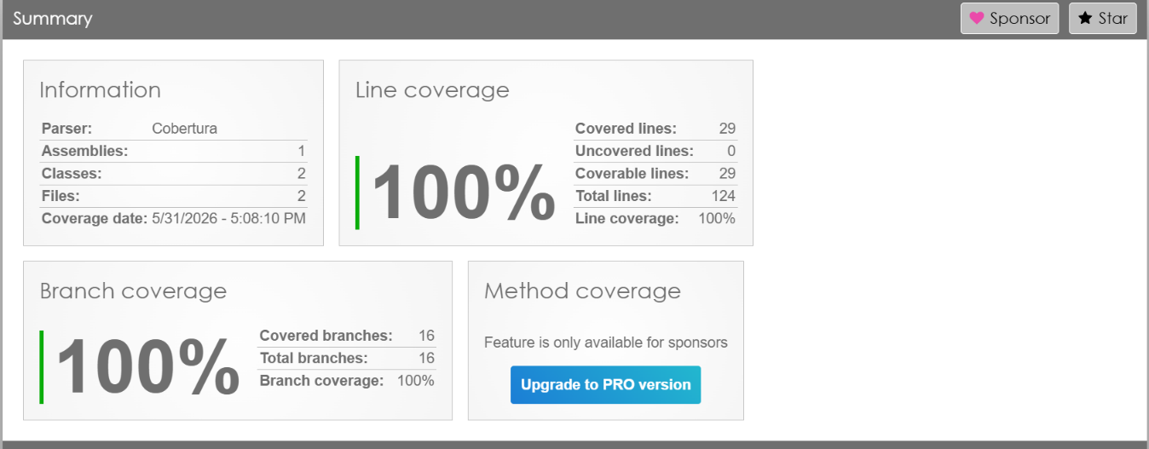
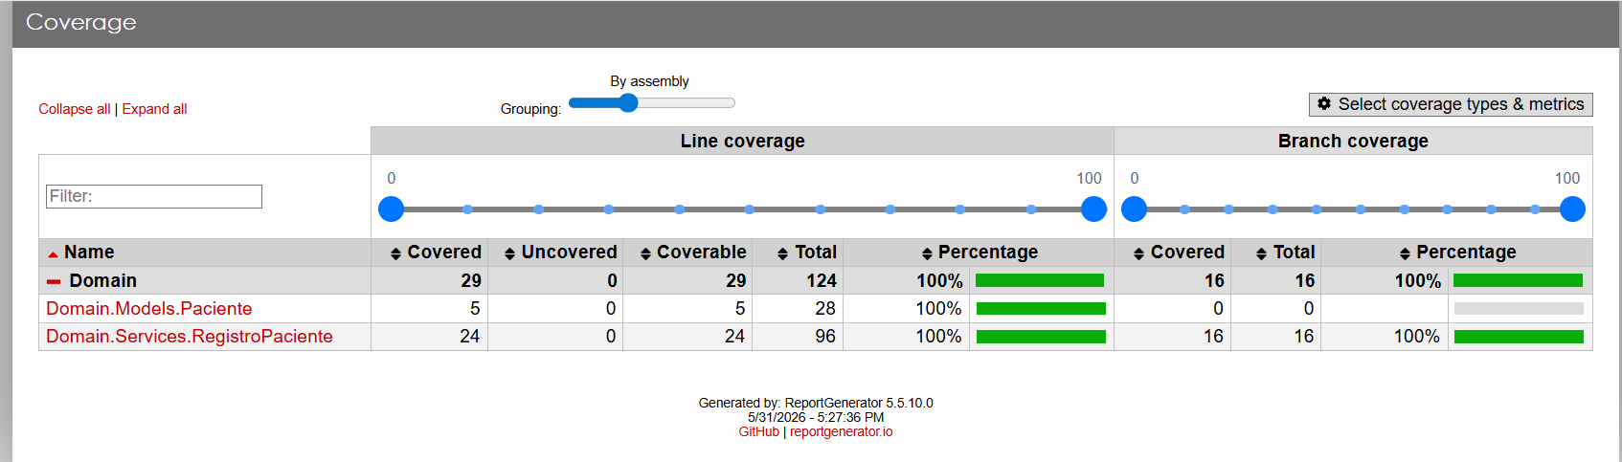

- Repositorio

https://github.com/acrc1626/ValidadorPaciente-TDD.git
- Gestión de Defectos
ID | Descripción | Causa | Estado | Fix
DEF-001 | Documento "0" rechazado incorrectamente | Comparación <= 0 en vez de < 0 | - Cerrado | Cambiar condición
DEF-002 | Orden incorrecto: EdadInvalida antes que DocumentoInvalido | Validaciones en orden equivocado en primera versión | - Cerrado | Reordenar reglas

Ambos defectos fueron detectados por las pruebas unitarias antes de que el código estuviera completo, confirmando el valor del ciclo TDD: el test falla primero y fuerza la corrección.

- Reflexión Final

¿Qué escenarios no se cubrieron y por qué?
No se cubrieron escenarios de concurrencia. Si dos hilos intentan registrar el mismo documento simultáneamente, el repositorio en memoria podría aceptar ambos por no ser thread-safe. En un sistema productivo esto sería un escenario crítico a probar.
¿Qué defectos reales detectaron los tests?
Los defectos DEF-001 y DEF-002 fueron detectados directamente por las pruebas. Esto demuestra que el ciclo TDD no solo guía el diseño del código, sino que actúa como red de seguridad ante errores lógicos introducidos durante la implementación.
¿Cómo mejorarías RegistroPaciente para facilitar su prueba?
En lugar de un repositorio en memoria interno, se inyectaría una interfaz IPacienteRepository mediante inyección de dependencias. Esto permitiría usar mocks en las pruebas y desacoplar completamente el servicio del mecanismo de almacenamiento, siguiendo el principio de inversión de dependencias de Clean Architecture.

- Referencias

- Myers, G. J., Sandler, C., & Badgett, T. (2011). The art of software testing (3.ª ed.). John Wiley & Sons.
- Koskela, L. (2013). Effective unit testing. Manning Publications.
- Microsoft. (2024). MSTest documentation. https://learn.microsoft.com/dotnet/core/testing/unit-testing-with-mstest
- ISTQB. (2023). Certified tester foundation level syllabus v4.0. https://www.istqb.org

